EuroSisGenerale.gexf

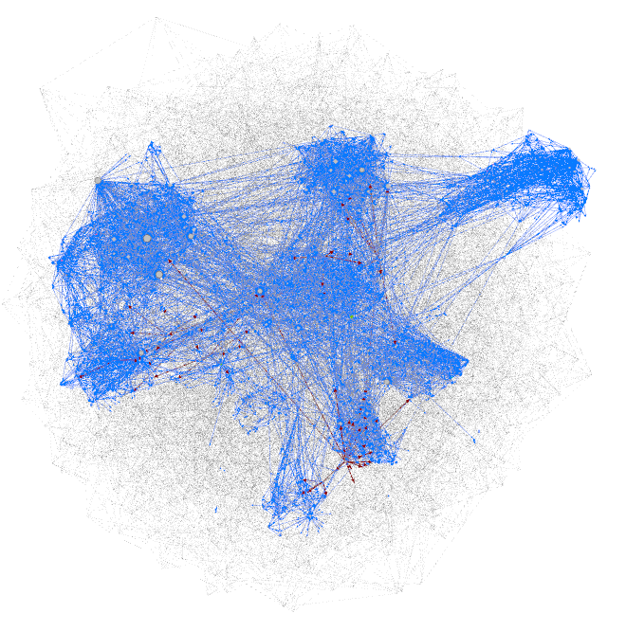
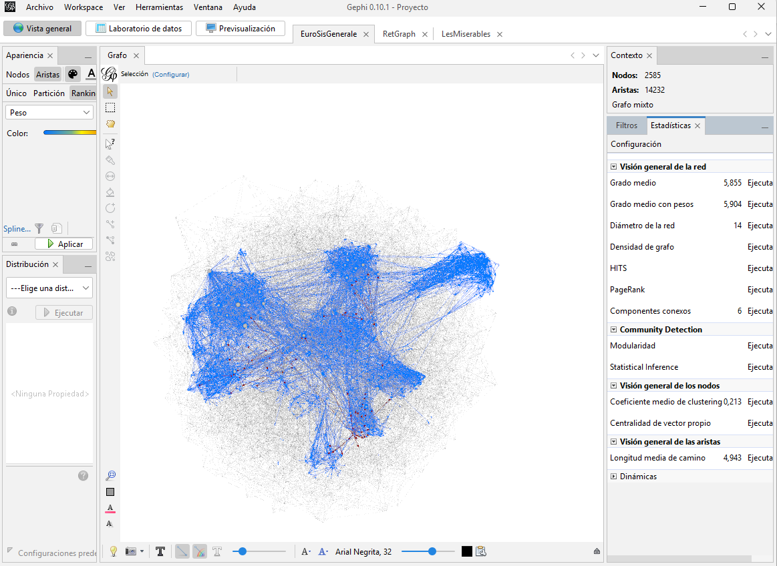

Nodos: 1285
Aristas: 7524
Grafo Dirigido: Si
Grafo con pesos: Si
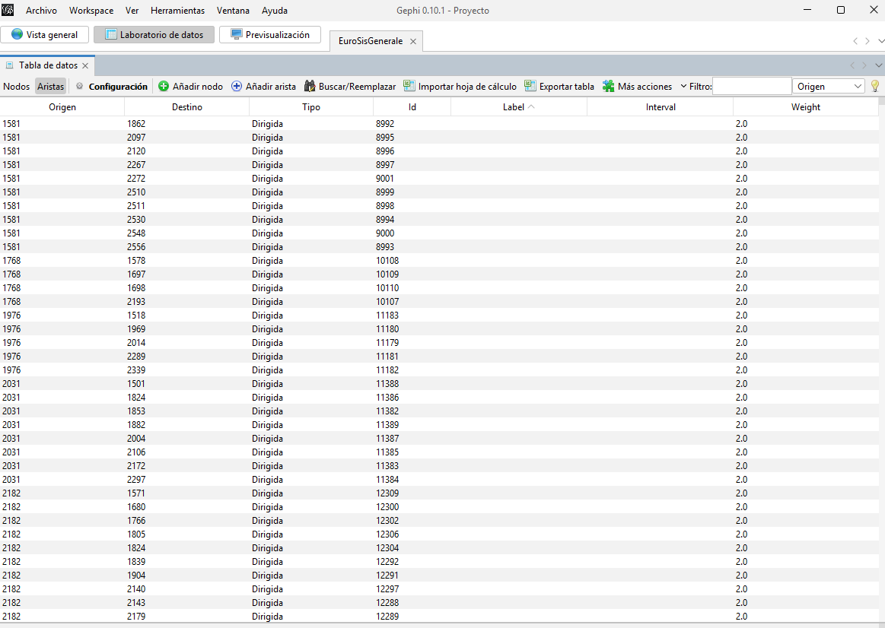
Longitud Media de los Caminos entre nodos:
Graph Distance Report

Parameters:
Network Interpretation: directed
Results:
Diameter: 14
Radius: 0
Average Path length: 4.942991357845991
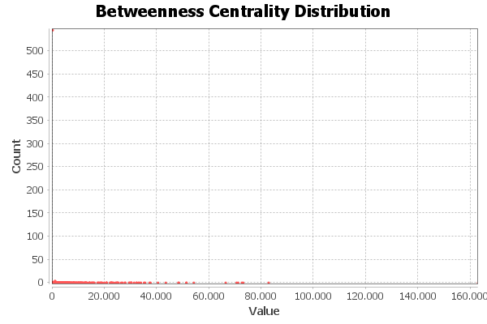
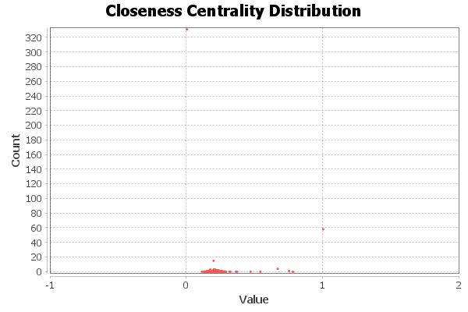
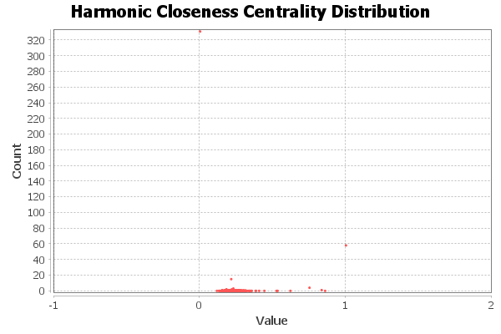
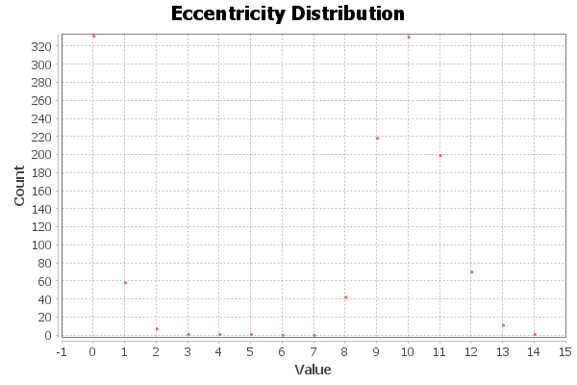
Algorithm:
Ulrik Brandes, A Faster Algorithm for Betweenness Centrality, in Journal of Mathematical Sociology 25(2):163-177, (2001)

Coeficiente de Clustering medio:
Clustering Coefficient Metric Report

Parameters:
Network Interpretation: directed
Results:
Average Clustering Coefficient: 0,213
The Average Clustering Coefficient is the mean value of individual coefficients.
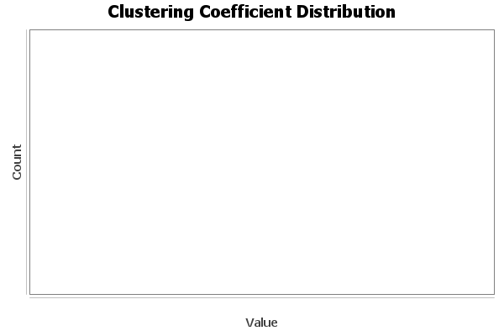
Algorithm:
Simple and slow brute force.

diámetro de la Red:
Graph Distance Report

Parameters:
Network Interpretation: directed
Results:
Diameter: 14
Radius: 0
Average Path length: 4.942991357845991
Algorithm:
Ulrik Brandes, A Faster Algorithm for Betweenness Centrality, in Journal of Mathematical Sociology 25(2):163-177, (2001)

Grado Medio: Degree Report

Results:
Average Degree: 5,855
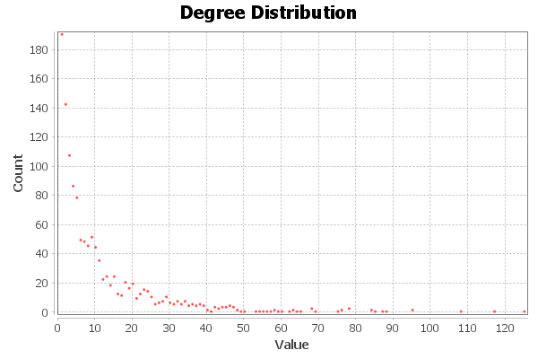
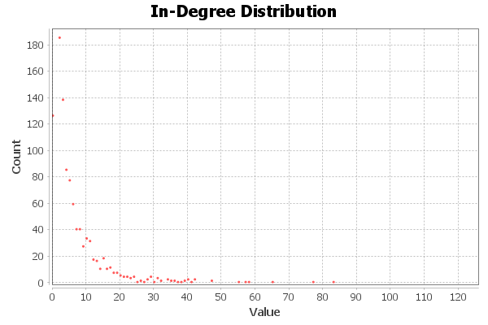
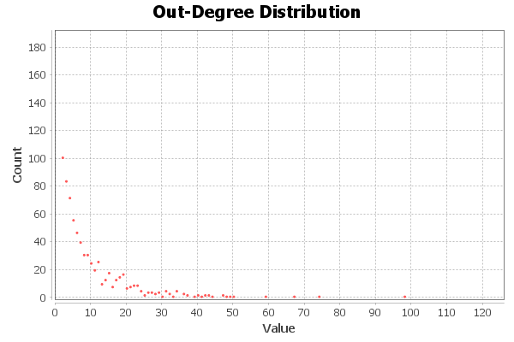

Grado Medio con Pesos:
Weighted Degree Report

Results:
Average Weighted Degree: 5,904
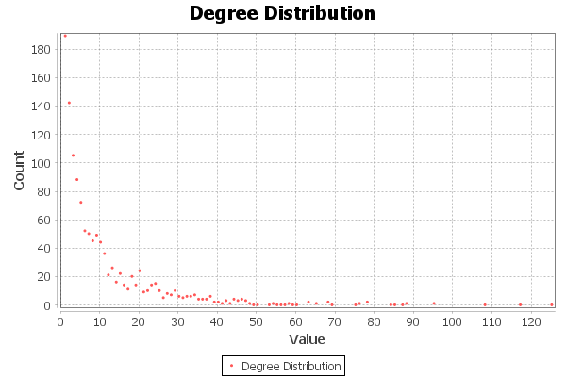
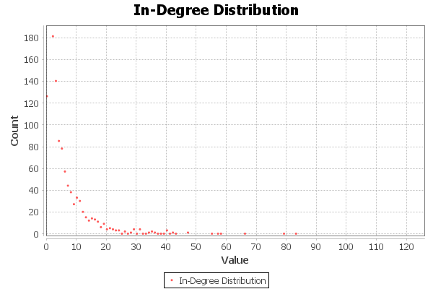
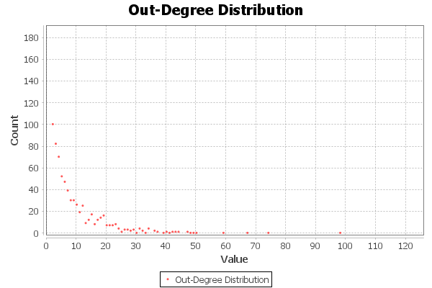

Número de componentes conexas fuerte y débilmente conectadas.
Connected Components Report

Parameters:
Network Interpretation: directed
Results:
Number of Weakly Connected Components: 6
Number of Strongly Connected Components: 511
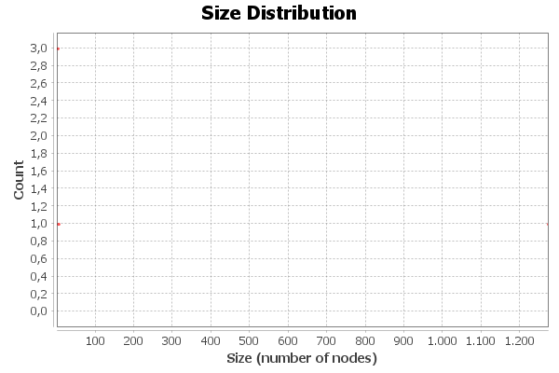
Algorithm:
Robert Tarjan, Depth-First Search and Linear Graph Algorithms, in SIAM Journal on Computing 1 (2): 146–160 (1972)

reflexión acerca de su distribución del grado y una posible clasificación según los modelos de red o tipos de grafo presentados en el curso:

Distribución del grado
La red es dirigida y ponderada, y muestra una distribución de grado claramente sesgada (larga cola): la mayoría de las asociaciones presentan pocos enlaces (bajo grado), mientras que un conjunto reducido de nodos actúa como hubs concentrando muchas conexiones (alto in‐/out‐degree). Este patrón es típico en redes de organizaciones y co-relaciones institucionales, donde organismos paraguas, agencias financiadoras o asociaciones europeas de segundo nivel canalizan buena parte de las relaciones.
Los valores globales (longitud media de camino ≈ 4.94, C≈0.213, diámetro=14) son coherentes con esta lectura: caminos cortos gracias a hubs (que “acortan” la red) y clustering local significativo (subgrupos/ramas temáticas o nacionales donde los vecinos de un nodo también se conectan entre sí). La gran cantidad de SCC pequeñas frente a unas pocas regiones muy conectadas sugiere asimetrías direccionales (p. ej., muchos apuntan a entidades centrales, pero no siempre hay reciprocidad), algo esperable en redes institucionales.
Clasificación del grafo
Por sus métricas y morfología, la red se clasifica de forma razonada como:
- Red de “mundo pequeño” (small-world): caminos cortos y clustering superior al de un aleatorio comparable → facilita la difusión de información entre comunidades con unos pocos saltos.
- Tendencia “scale-free” (libre de escala) o al menos heavy-tailed: presencia de hubs que concentran enlaces sugiere un mecanismo de preferencia por nodos prominentes/visibles.
- Estructura núcleo-periferia / modular: el clustering y el contexto del dominio apuntan a módulos temáticos o geográficos conectados por nodos puente (brokers) que enlazan comunidades.
En términos funcionales, esto implica alta robustez ante fallos aleatorios (la periferia es redundante) pero vulnerabilidad a ataques dirigidos sobre hubs/puentes; además, favorece eficiencia global (bajos costos de navegación) con alta cohesión local (comunidades bien definidas).

RetGraph.gephi

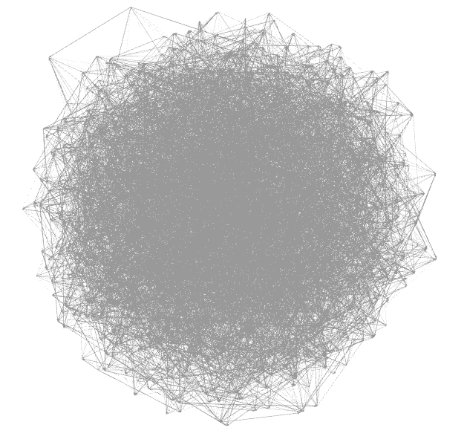
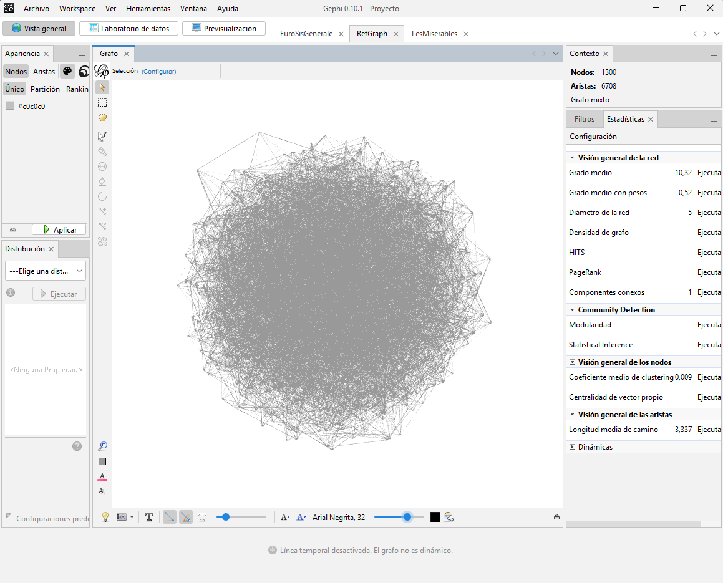

- Nodos:1300
- Aristas:6708
- Si se trata de un grafo dirigido o no.: Si
- Si se trata de un grafo con pesos o no.: Si
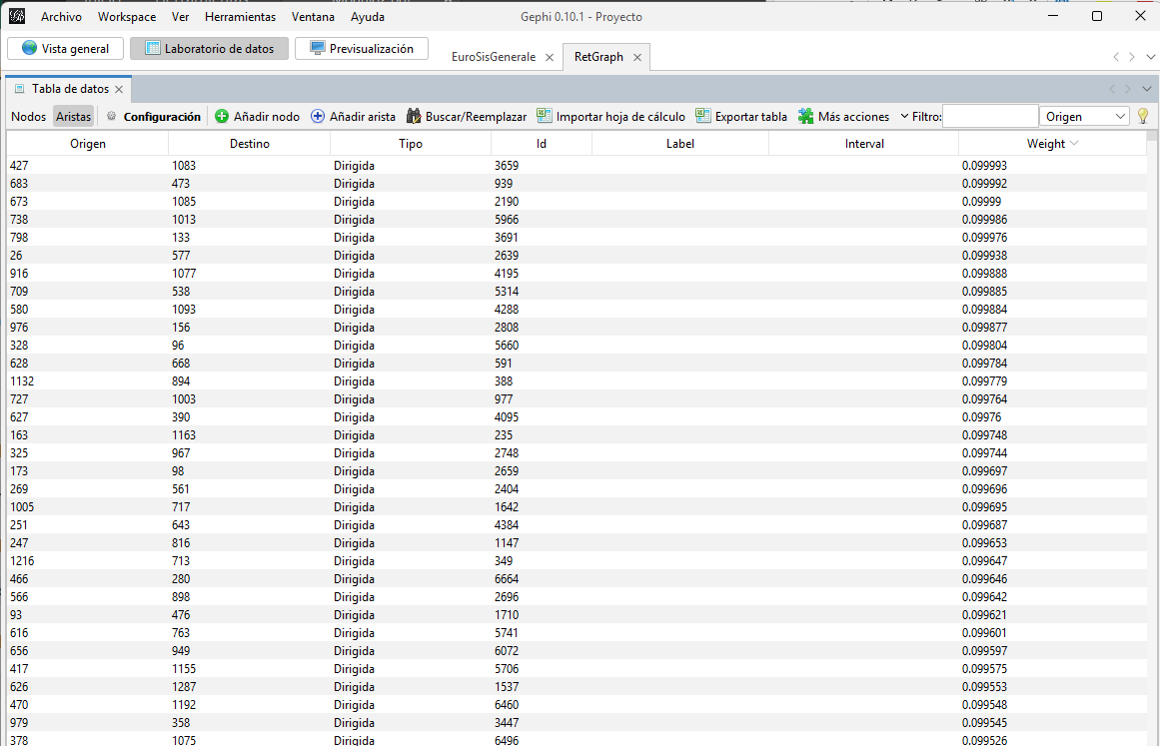

- Longitud Media de los Caminos entre nodos:
Graph Distance Report

Parameters:
Network Interpretation: undirected
Results:
Diameter: 5
Radius: 4
Average Path length: 3.3372985136495528
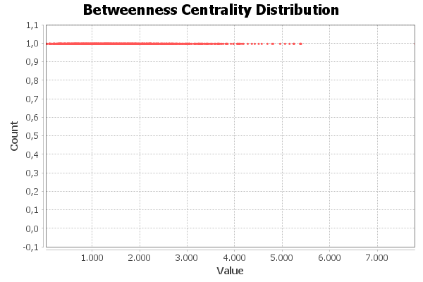
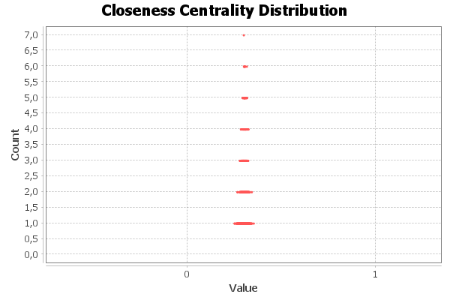
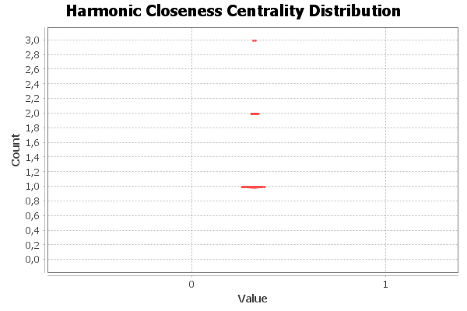
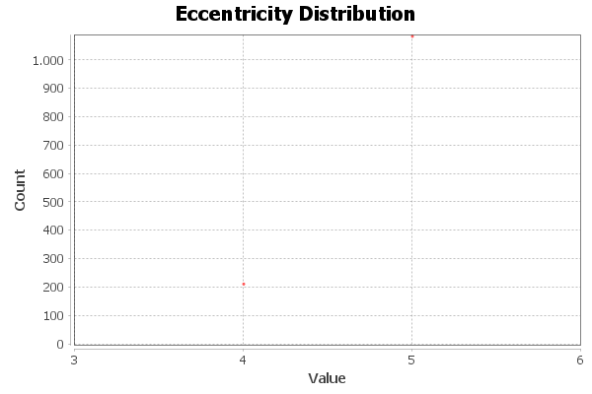
Algorithm:
Ulrik Brandes, A Faster Algorithm for Betweenness Centrality, in Journal of Mathematical Sociology 25(2):163-177, (2001)

- Coeficiente de Clustering Medio
Clustering Coefficient Metric Report

Parameters:
Network Interpretation: undirected
Results:
Average Clustering Coefficient: 0,009
Total triangles: 208
The Average Clustering Coefficient is the mean value of individual coefficients.
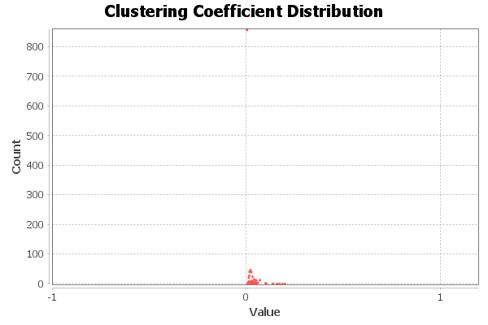
Algorithm:
Matthieu Latapy, Main-memory Triangle Computations for Very Large (Sparse (Power-Law)) Graphs, in Theoretical Computer Science (TCS) 407 (1-3), pages 458-473, 2008

- Diámetro de la Red:
Graph Distance Report

Parameters:
Network Interpretation: undirected
Results:
Diameter: 5
Radius: 4
Average Path length: 3.3372985136495528
Algorithm:
Ulrik Brandes, A Faster Algorithm for Betweenness Centrality, in Journal of Mathematical Sociology 25(2):163-177, (2001)

- Grado Medio:
Degree Report

Results:
Average Degree: 10,320
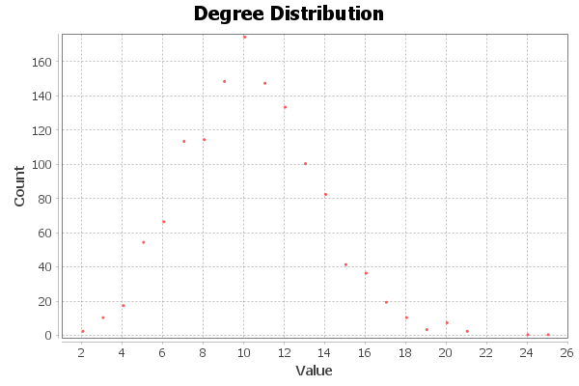

- Grado Medio con Pesos:
Weighted Degree Report

Results:
Average Weighted Degree: 0,520
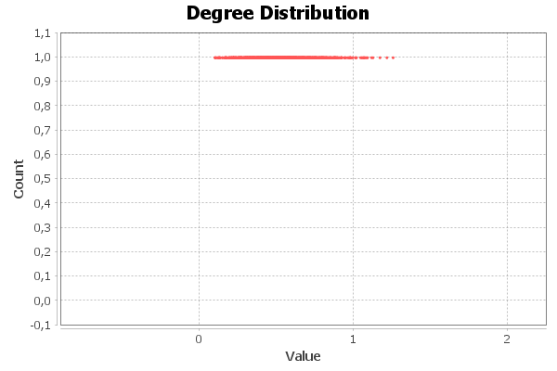

- Número de componentes conexas fuerte y débilmente conectadas.
Connected Components Report

Parameters:
Network Interpretation: undirected
Results:
Number of Weakly Connected Components: 1
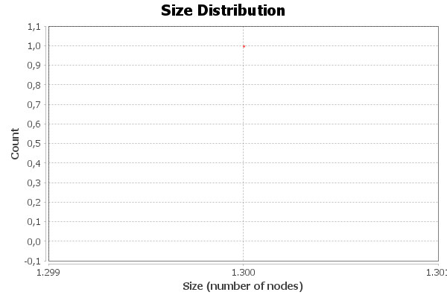
Algorithm:
Robert Tarjan, Depth-First Search and Linear Graph Algorithms, in SIAM Journal on Computing 1 (2): 146–160 (1972)

Distribución del grado
En redes de co-ocurrencia léxica, el grado suele ser altamente sesgado (cola larga): la mayoría de las palabras presentan pocos vecinos (bajo grado), mientras que un conjunto reducido —términos muy frecuentes o funcionales— actúa como hubs conectando muchos contextos. Este patrón está alineado con la distribución del grado como descriptor principal de redes y con la expectativa de colas pesadas en dominios lingüísticos (frecuencias tipo-Zipf → más probabilidad de nodos de alto grado)
tema2_grafos
.
En tus medidas, el grado medio ≈ 10.32 (y ponderado ≈ 0.52 en la variante que muestras) sugiere una red dispersa con pocos super-conectores y gran periferia; la longitud media del camino ≈ 3.34 y diámetro = 5 refuerzan la idea de accesibilidad global en pocos saltos pese a la esparsidad, mientras que el clustering medio muy bajo (≈ 0.009) indica que los vecinos de una palabra raramente están interconectados entre sí (triángulos poco frecuentes), algo habitual cuando la co-ocurrencia se define a nivel frase y el vocabulario es grande y heterogéneo
Tema2_UrbinaFrancoFranlyIris
.
Nota sobre el “mixto”: en Gephi, un grafo “mixto” puede contener aristas dirigidas y no dirigidas o múltiples tipos de enlace; tus métricas de distancias y clustering están calculadas sobre la proyección no dirigida, lo que explica que aparezcan como undirected en los informes de distancia/clustering aunque el grafo base se haya construido con direccionalidad/ponderación .

Clasificación del grafo
- Mundo pequeño (small-world) “débil”: las distancias cortas (camino medio ≈ ln N) son consistentes con el fenómeno de small-world; sin embargo, el clustering muy bajo lo sitúa por debajo de lo esperable en un pequeño-mundo “clásico” (corto camino + alto clustering). En términos docentes: cumple la parte de distancias, pero no la de clustering elevado respecto a un aleatorio comparable .
- Tendencia “scale-free” / heavy-tailed: la presencia de hubs léxicos sugiere una distribución del grado no-Poisson, más compatible con colas de potencia (o al menos heavy-tailed) que con Erdős–Rényi; esto es típico en datos reales, donde la distribución de grados se aparta del modelo aleatorio que produce clustering muy bajo y grados binomiales/Poisson
tema2_grafos
.
- Estructura núcleo-periferia y modularidad temática: es esperable un núcleo de palabras frecuentes (funcionales o muy temáticas) conectando módulos semánticos (tópicos) más densos internamente pero con pocos triángulos globales, lo que explica un clustering medio bajo aun con hubs y caminos cortos
tema2_grafos
.
Implicaciones:
(1) Eficiencia global alta (pocos saltos) para difundir asociación semántica; (2) baja transividad local por la diversidad léxica; (3) robustez frente a fallos aleatorios pero vulnerabilidad ante la eliminación de hubs (palabras muy frecuentes), coherente con redes de cola pesada
tema2_grafos
.
En resumen: RetGraph muestra una distribución de grado sesgada con hubs (tendencia heavy-tailed/scale-free), caminos cortos y clustering muy bajo. Por ello, lo clasificaría como una red no aleatoria, con rasgos de pequeño-mundo solo en distancias, y estructura núcleo-periferia típica de co-ocurrencia léxica.

LesMiserables.gephi

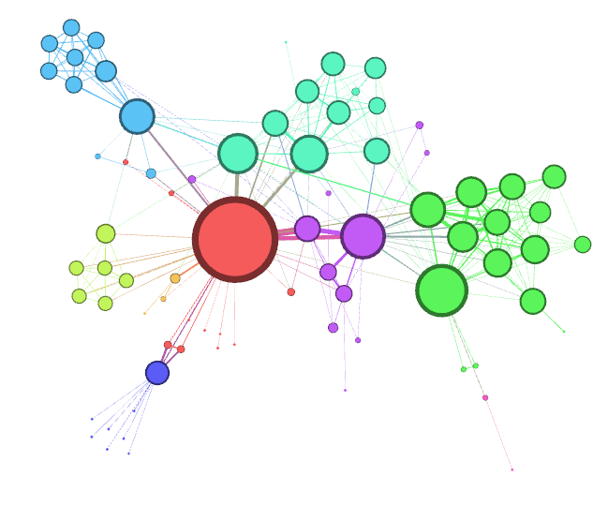
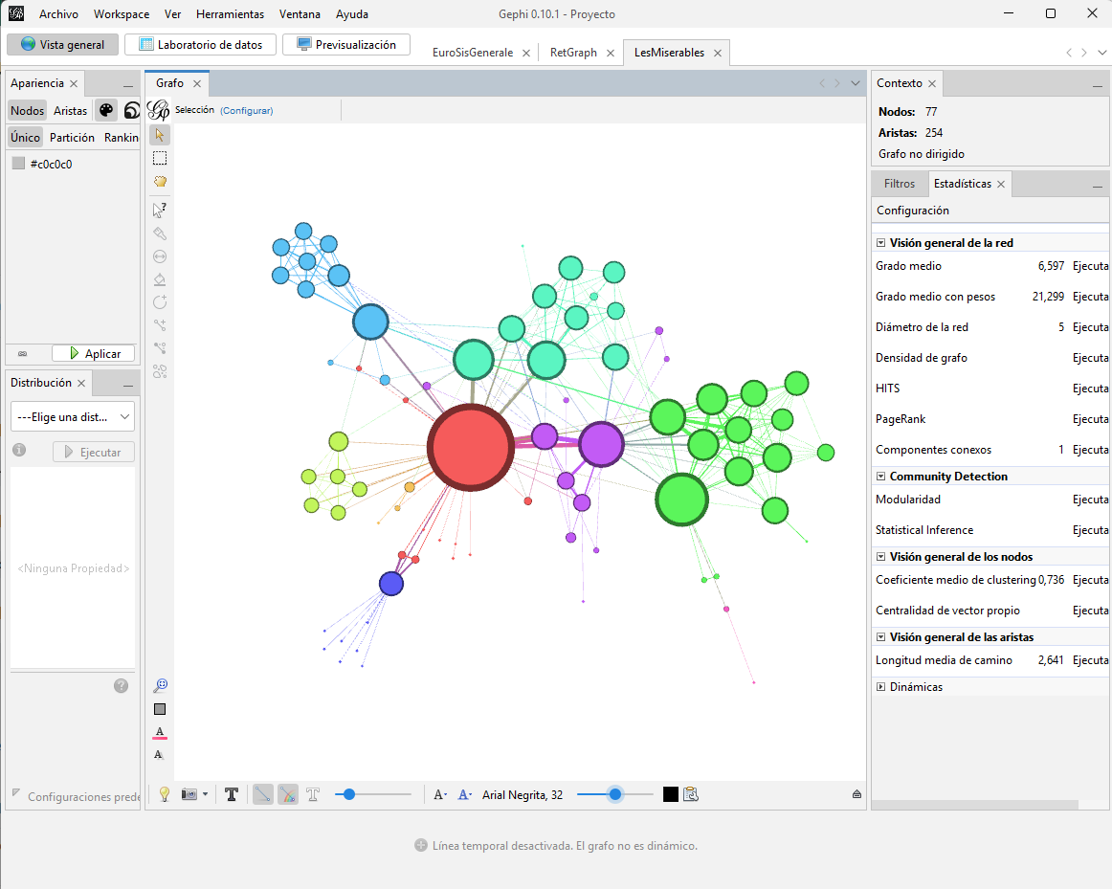

- Nodos: 77
- Aristas: 254
- Si se trata de un grafo dirigido o no.:

- Si se trata de un grafo con pesos o no.
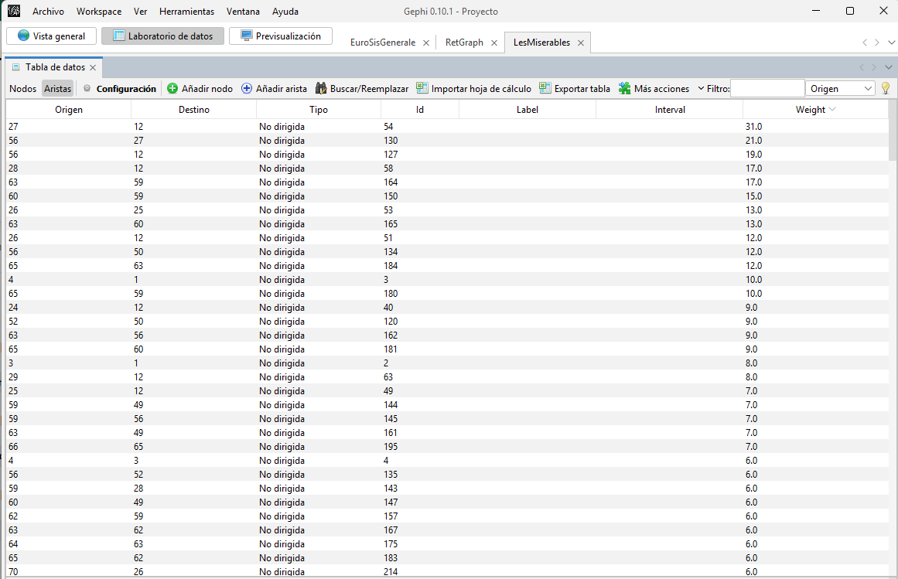
- Longitud Media de los Caminos entre nodos:
Graph Distance Report

Parameters:
Network Interpretation: undirected
Results:
Diameter: 5
Radius: 3
Average Path length: 2.6411483253588517
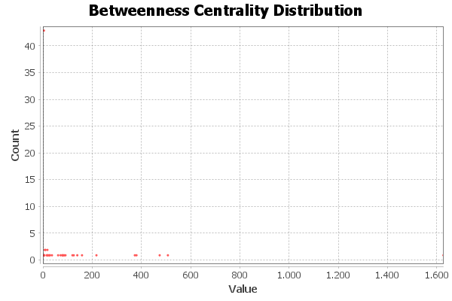
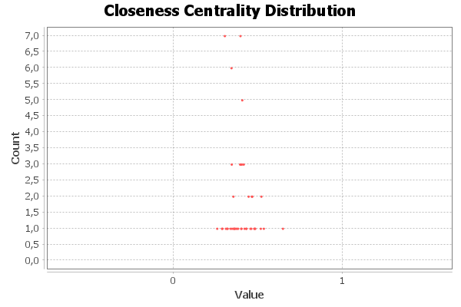
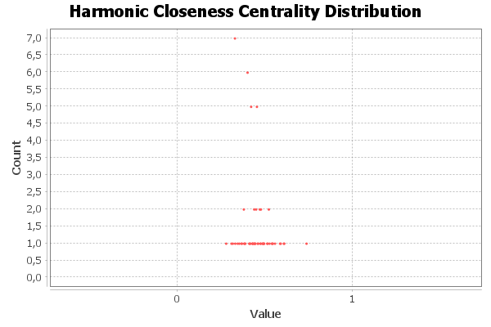
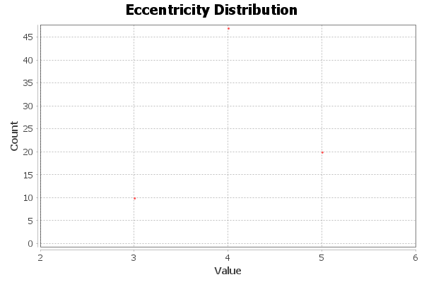
Algorithm:
Ulrik Brandes, A Faster Algorithm for Betweenness Centrality, in Journal of Mathematical Sociology 25(2):163-177, (2001)

- Coeficiente de Clustering Medio:
Clustering Coefficient Metric Report

Parameters:
Network Interpretation: undirected
Results:
Average Clustering Coefficient: 0,736
Total triangles: 467
The Average Clustering Coefficient is the mean value of individual coefficients.
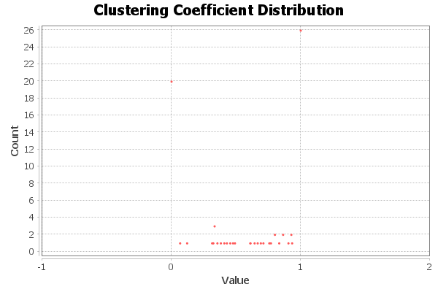
Algorithm:
Matthieu Latapy, Main-memory Triangle Computations for Very Large (Sparse (Power-Law)) Graphs, in Theoretical Computer Science (TCS) 407 (1-3), pages 458-473, 2008

- Diámetro de la Red:
Graph Distance Report

Parameters:
Network Interpretation: undirected
Results:
Diameter: 5
Radius: 3
Average Path length: 2.6411483253588517
Algorithm:
Ulrik Brandes, A Faster Algorithm for Betweenness Centrality, in Journal of Mathematical Sociology 25(2):163-177, (2001)

- Grado Medio:
Degree Report

Results:
Average Degree: 6,597
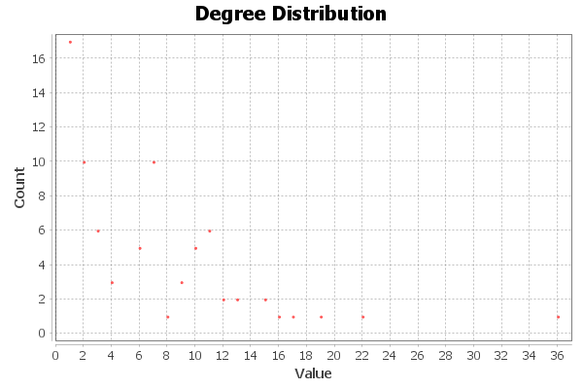

- Grado Medio con Pesos:
Weighted Degree Report

Results:
Average Weighted Degree: 21,299
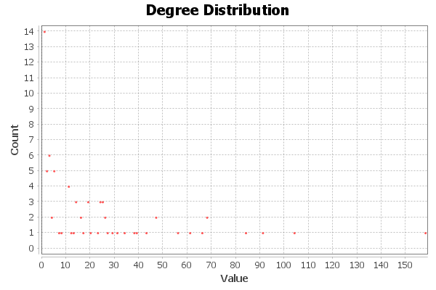

- Número de componentes conexas fuerte y débilmente conectadas:
Weighted Degree Report

Results:
Average Weighted Degree: 21,299

Distribución del grado (y del grado ponderado)
En redes de co-aparición literaria, la distribución del grado suele ser sesgada (cola pesada): la mayoría de los personajes aparecen con pocos otros (grado bajo), mientras que unos pocos protagonistas concentran muchas co-apariciones y actúan como hubs (p. ej., Valjean, Javert, Marius, Cosette). Si consideramos pesos (número o intensidad de co-apariciones), la fuerza o grado ponderado de estos hubs crece aún más, reflejando su centralidad narrativa.
Además, el clustering local suele ser alto: cuando varios personajes comparten escenas/capítulos, es frecuente que formen «triángulos» (A con B, B con C, y A con C), lo que eleva el coeficiente de agrupamiento frente a un grafo aleatorio comparable. Esto encaja con los descriptores canónicos de redes (grado, caminos, clustering) usados para caracterizar estructuras reales más allá del modelo Erdős–Rényi.

Clasificación del grafo
- Pequeño-mundo (small-world): se esperan caminos cortos entre personajes (vías alternativas a través de protagonistas y secundarios recurrentes) junto con clustering elevado por las escenas compartidas; es el patrón típico de redes sociales y de co-participación (corto camino + alto clustering).
- Tendencia heavy-tailed/scale-free (en sentido práctico): la presencia de hubs narrativos sugiere una distribución del grado alejada de la Poisson de un grafo aleatorio, con pocos muy conectados y muchos poco conectados; en redes reales finitas como ésta, hablamos con prudencia de cola pesada más que de ley de potencias estricta.
- Estructura núcleo-periferia y modularidad: suelen detectarse módulos (subtramas, espacios narrativos) densos internamente, conectados entre sí por los protagonistas-puente; esto explica simultáneamente clustering alto y distancias bajas.
Implicaciones funcionales:
(1) Eficiencia global para «alcanzar» cualquier personaje en pocos pasos; (2) cohesión local fuerte en subtramas (alto clustering); (3) robustez ante pérdidas aleatorias de nodos pero vulnerabilidad si se eliminan hubs (los protagonistas), rasgo típico de redes con distribución de grado sesgada.
En suma, LesMiserables.gephi encaja bien como red pequeña-mundo con cola pesada en el grado, alta modularidad por subtramas y un núcleo protagonizado por los personajes centrales que articulan la conectividad global.

BoundaryCountries.gephi

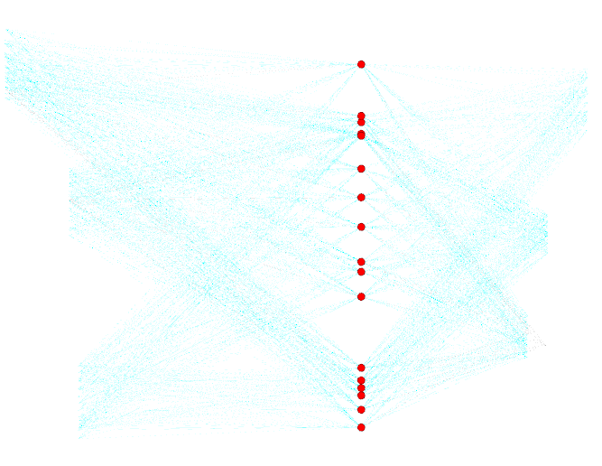

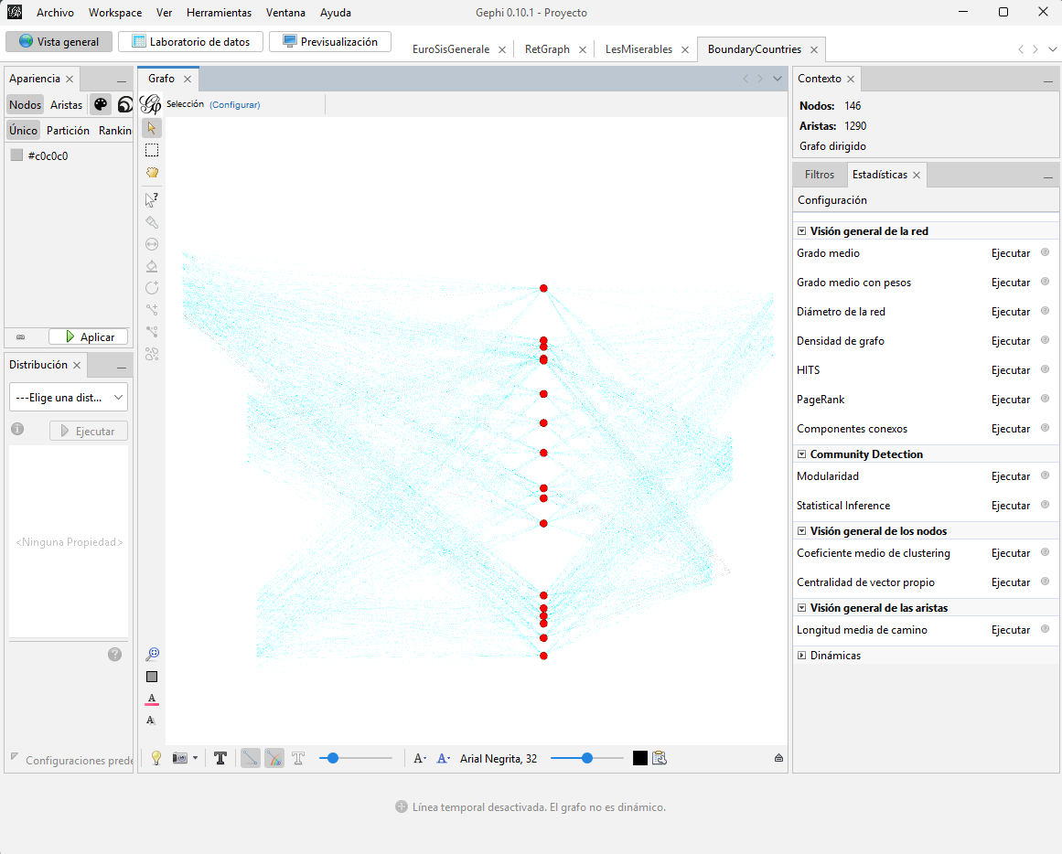

- Nodos: 146
- Aristas: 1290
- Si se trata de un grafo dirigido o no: Si
- Si se trata de un grafo con pesos o no: No
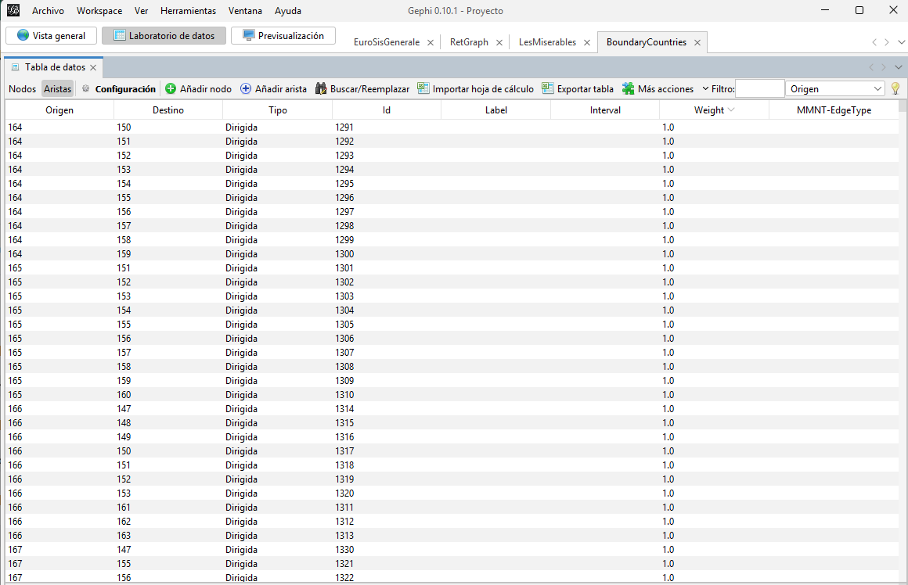
- Longitud Media de los Caminos entre nodos:
Graph Distance Report

Parameters:
Network Interpretation: directed
Results:
Diameter: 1
Radius: 0
Average Path length: 1.0
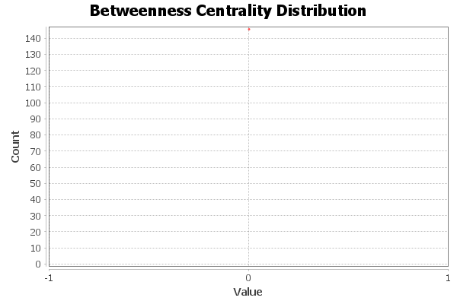
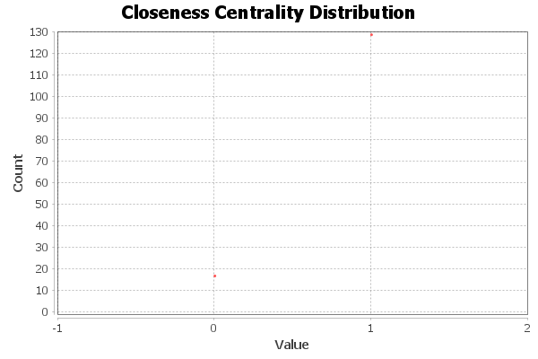
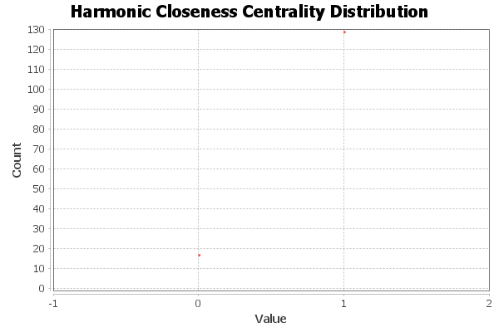
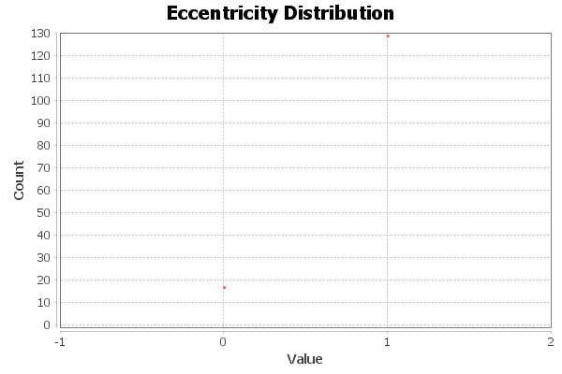
Algorithm:
Ulrik Brandes, A Faster Algorithm for Betweenness Centrality, in Journal of Mathematical Sociology 25(2):163-177, (2001)

- Coeficiente de Clustering Medio:
Clustering Coefficient Metric Report

Parameters:
Network Interpretation: directed
Results:
Average Clustering Coefficient: 0,000
The Average Clustering Coefficient is the mean value of individual coefficients.
Algorithm:
Simple and slow brute force.

- Diámetro de la Red:
Graph Distance Report

Parameters:
Network Interpretation: directed
Results:
Diameter: 1
Radius: 0
Average Path length: 1.0
Algorithm:
Ulrik Brandes, A Faster Algorithm for Betweenness Centrality, in Journal of Mathematical Sociology 25(2):163-177, (2001)

- Grado Medio:
Degree Report

Results:
Average Degree: 8,836
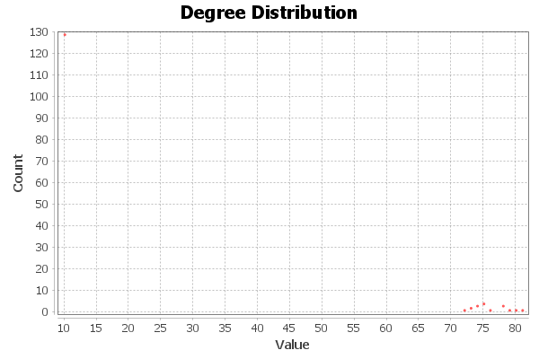
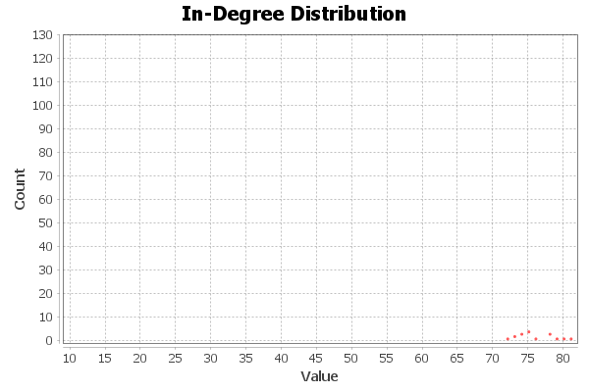
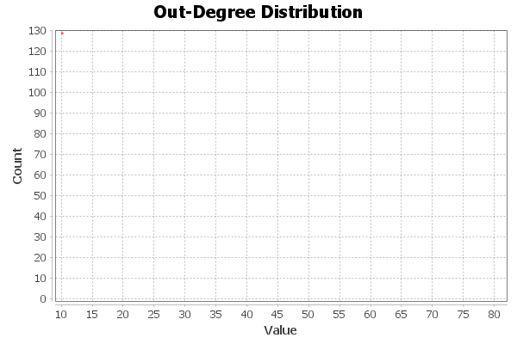

- Grado Medio con Pesos:
Weighted Degree Report

Results:
Average Weighted Degree: 8,836
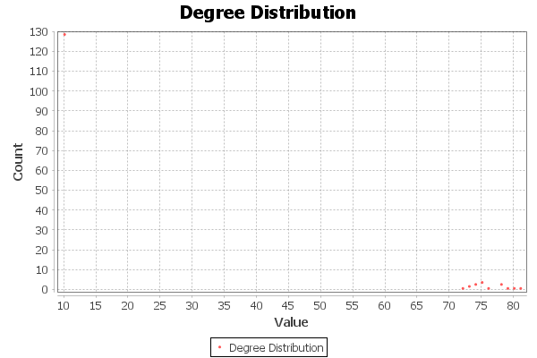
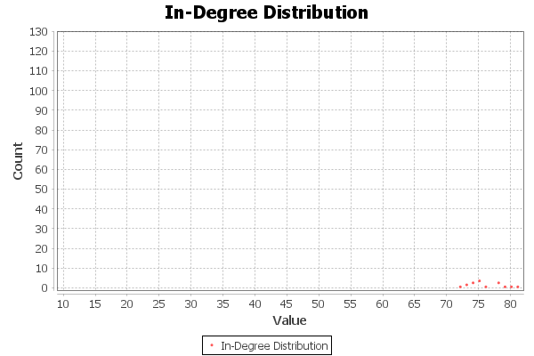
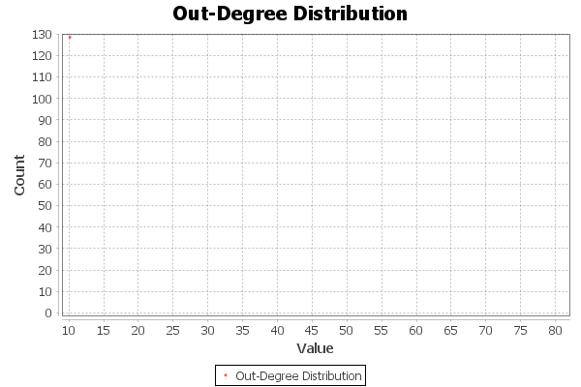

- Número de componentes conexas fuerte y débilmente conectadas:
Connected Components Report

Parameters:
Network Interpretation: directed
Results:
Number of Weakly Connected Components: 1
Number of Strongly Connected Components: 146
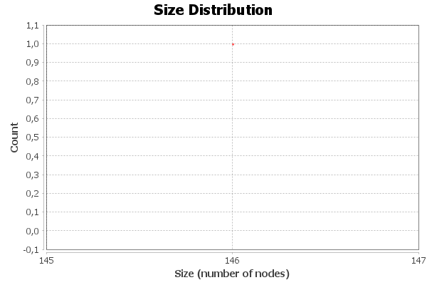
Algorithm:
Robert Tarjan, Depth-First Search and Linear Graph Algorithms, in SIAM Journal on Computing 1 (2): 146–160 (1972)

Distribución del grado
En redes de países que comparten frontera, el grado de cada nodo refleja cuántos vecinos limítrofes tiene. La distribución suele ser asimétrica pero acotada (no “cola infinita”): muchos países insulares o con pocas fronteras (p. ej., islas) presentan grado bajo o 0, mientras que algunos países continentales (p. ej., en Europa Central, África Central o Asia) actúan como nodos con grado alto por su posición geográfica. No obstante, al tratarse de una red espacial y (casi) planar, el grado máximo está limitado geométricamente (no aparece la cola extrema de una ley de potencias típica de lo “scale-free”). En suma: sesgo moderado con “hubs geográficos” pero sin escala libre estricta.
Si existen pesos (p. ej., longitud de frontera o intensidad administrativa en la asignación), el grado ponderado (“fuerza”) realza el papel de países con fronteras extensas o mucha interacción distrital, pero sin alterar la conclusión estructural: la forma (espacial/planar) sigue dominando la distribución.

Clasificación del grafo
- Red espacial/planar con modularidad regional: la estructura viene determinada por la geografía. Surgen módulos naturales (p. ej., Europa, África, Sudamérica) conectados internamente y separados por océanos; la componente gigante suele abarcar grandes masas continentales (Eurasia-África, Américas), mientras que islas aparecen como componentes pequeñas o aisladas.
tema2_grafos
- No aleatoria (no-ER): comparada con un Erdős–Rényi, muestra clustering local mayor en zonas con muchos países adyacentes (puntos triples de frontera → triángulos) y distancias cortas dentro de cada continente, pero desconexión global por barreras oceánicas.
- Small-world “parcial”: dentro de las grandes componentes continentales hay caminos relativamente cortos y clustering local apreciable (por cadenas de países contiguos), lo que recuerda al pequeño-mundo; entre continentes, la red está fragmentada, por lo que el patrón small-world no se cumple globalmente.
tema2_grafos
- No scale-free estricto: aunque hay países con grados claramente superiores (por centralidad geográfica), la planaridad/espacialidad impone límites y la distribución no sigue una ley de potencias pura.
Implicaciones para la asignación distrital:
(1) Los países con alto grado son puentes administrativos y reducen la distancia efectiva en su región; (2) la modularidad regional sugiere diseñar distritos respetando bloques continentales/subregionales; (3) la presencia de componentes aisladas (islas) requiere criterios específicos para su integración sin depender de conectividad geográfica.
Resumen: BoundaryCountries es una red espacial y (casi) planar, no aleatoria, con modularidad por regiones, clustering local en áreas densas de fronteras y small-world parcial dentro de continentes, pero sin la firma scale-free típica de redes de preferencia atractiva.

